Liiklusvälise teabevahendi riigitee kaitsevööndisse paigaldamise loa taotlus

Taotleja (ettevõtte, füüsilise isiku) nimi, aadress, telefoni number, e-post:
Ülle Ottokar,
Tartu Noorsootöö Keskus, Ilmatsalu noorte- ja kogukonnakeskus, Järve tee 8, Ilmatsalu
tel 58505347, ulle.ottokar@tartu.ee…………………………………………………………………..
Registri- või isikukood: 77000720…………………………..

Liiklusvälise teabevahendi (edaspidi – teabevahend) taotletav paigalduskoht:
Tee nimi: Rõhu küla, Aiakaare tee ja Kesk-Rõhu tee ja Õunaaia tee ristil olev parkla ..…………………………………………………………. km ………………..
L-EST asukoht: X 647680.305471………………………Y 6470554.562929…………………………

Teabevahendi eksponeerimise aeg alates suvi 2026……………………. kuni teadeteahvli amortiseerumiseni………………….....

Muu informatsioon (Teabevahendi sisukirjeldus, mõõtmed jms)
Kogukonnaliige Tiit Tiido soovib püstidada Rõhule uue teadetetahvli.
Teadete tahvlit soovitakse paigaldada Rõhu külla, riigimaale. Katastrinumber on 83101:004:0455
Varem on seal platsi ääres tahvel olnud, aga natuke teise koha peal. Vana tahvel läks katki ja on praeguseks ära koristatud.
Uus teadete tahvel on plaanis paigutada parkimisplatsile, postkastide ja prügikastide vahelisele alale, tahvel jääks rohkem postkastide poole, siis ei jää see prügiautole ette.
Uus koht on parem sellepärast, et siis ei kanguta tuul seda nii tugevasti, kui eelmises kohas, ja inimesed käivad postkastide ja prügikastide juures juba nagunii.

Maasse kinnitub tahvel kruvivaiadega,
Postid 40x70 mm
Laius 1500 mm (eest vaates koos katusega)
Kõrgus ca 2260 mm
Info Tahvli laius 1200, kõrgus 1000
Katus ruberoid
Avaldusele lisatud piltidel on asukoha illustreerimiseks kaardil planeeritav koht märgitud rohelisega. Kirja manuses manuses on ka teadete tahvli joonis eraldi failina (sama joonis on ka avalduse lisas teiste piltidega samas loetelus).

Taotleja: …Ülle Ottokar allkirjastatud digitaalselt……. …………04.mai… 2026….a.
(nimi, allkiri)

Märkused:

Loa saamiseks tuleb taotlusele lisada teabevahendi värviline kujundus ja teabevahendi asukohaskeem.
Nõusoleku taotluse menetlemisel eeldatakse, et taotlejal on olemas teekaitsevööndi maaomaniku nõusolek.
Paigaldamiseks peab loa taotlejal olema maaomaniku luba.
1. Teadetetahvli planeeritud asukoht tänavavaates:
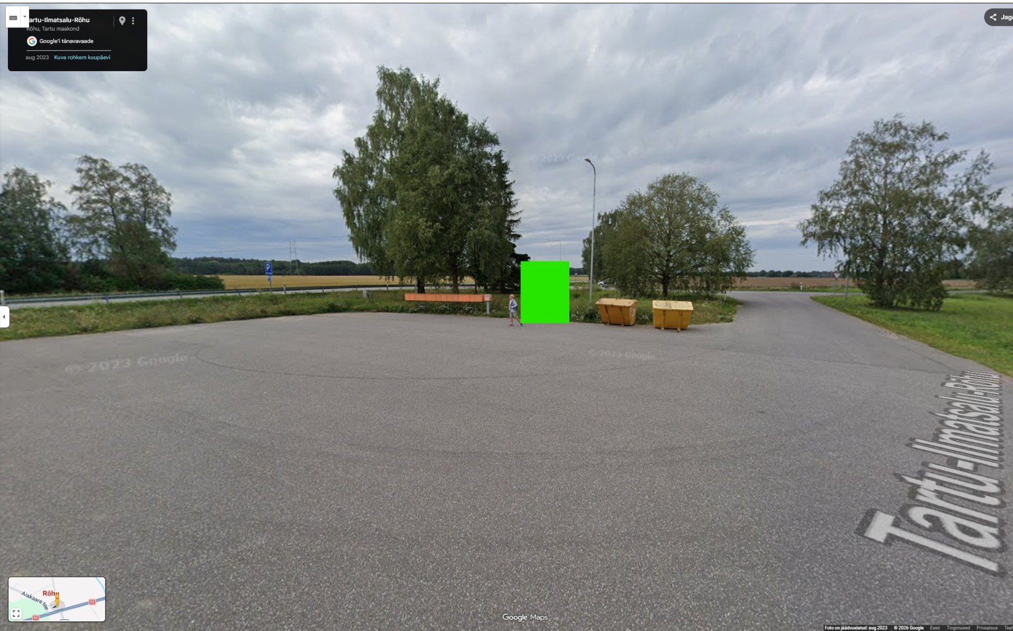
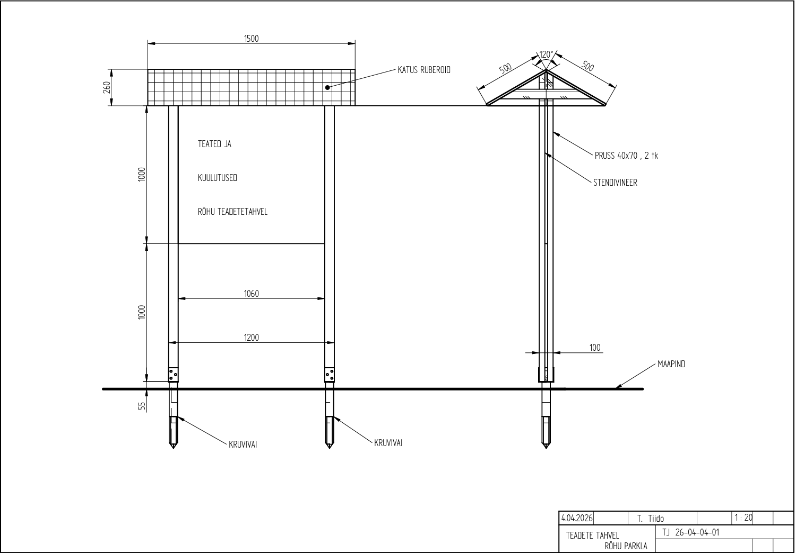
2. Planeeritud teadetetahvli joonis:

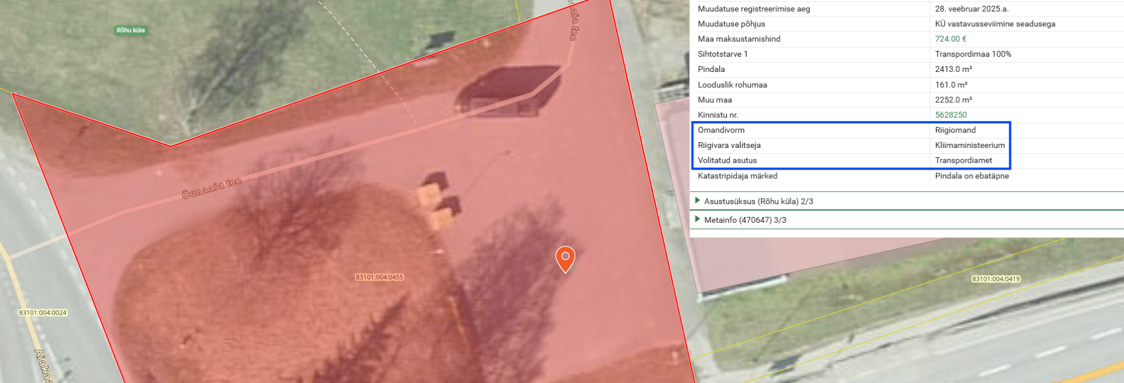
3. Kõnealuse riigimaa asukoha andmed:

